Ориентирование на местности.. (занятие 5-6)
Цель:
— формирование целостной картины мира и осознание места в нём человека на основе единства рационально-научного познания и эмоционально-ценностного осмысления обучающего личного опыта общения с людьми и природой;
Задачи:
Предметные
Научатся ориентироваться на местности с помощью компаса; по местным признакам.

Получат возможность научиться использовать полученные знания в жизни.
Метапредметные
Регулятивные УУД:
Понимать учебную задачу урока и стремиться её выполнить;
- планировать своё действие в соответствии с поставленной задачей.
Познавательные УУД:
Использовать знаково-символические средства; строить рассуждения;
Коммуникативные УУД:
Формулировать собственное мнение; контролировать действия партнёра.
Личностные
- учебно-познавательный интерес к новому учебному материалу;
-способность к самооценке на основе критерия успешности учебной деятельности
Основные виды деятельности обучающихся
находить ориентиры на рисунке учебника, по дороге от дома до школы, в своём населённом пункте;
- знакомиться с устройством компаса и правилами работы с ним;
-осваивать приёмы ориентирования по компасу;
-знакомиться со способами ориентирования по солнцу, по местным природным признакам
Основные понятия
Ориентирование на местности. Компас. Ориентирование по компасу
Проверка готовности к усвоению нового материала
Рассмотрите рисунок. По каким предметам вы посоветуете ориентироваться Серёже и Наде, чтобы найти дорогу в музей

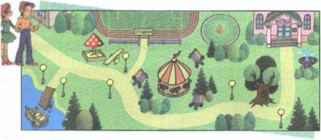

Ориентирование на местности — это определение своего местоположения и направления пути. В повседневной жизни мы обычно ориентируемся по хорошо заметным, запоминающимся предметам. Их так и называют — ориентиры.

Ориентирование по компасу
Компас — прибор для определения сторон горизонта.

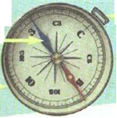

Стороны горизонта. Как определить стороны света. Часть 1

<iframe width="560" height="315" src="https://www.youtube.com/embed/G6PVXpxSyGc" frameborder="0" allowfullscreen></iframe>

Стороны горизонта. Определение сторон света.Часть 2

<iframe width="560" height="315" src="https://www.youtube.com/embed/W9HghuCDDHc" frameborder="0" allowfullscreen></iframe>

Как ориентироваться на местности
<iframe width="560" height="315" src="https://www.youtube.com/embed/T0RvDxCP_7Q" frameborder="0" allowfullscreen></iframe>

Почему компас показывает на север?

<iframe width="560" height="315" src="https://www.youtube.com/embed/KjvyzaipS4U" frameborder="0" allowfullscreen></iframe>

Ориентирование
по местным природным признакам

1.У отдельно стоящих деревьев ветви с южной стороны обычно длиннее и гуще, чем с северной.
2.У берёзы кора с южной стороны белее и чище, чем с северной.
3.Мхов и лишайников больше на северной стороне камней и деревьев.
4.Снег весной быстрее тает на склонах, обращённых к югу.

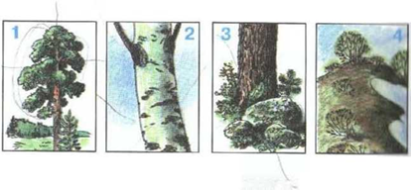

Местные природные признаки не всегда бывают надёжными. Чтобы правильно определить направление, нужно одновременно использовать несколько признаков

Осмысление и понимание полученных знаний НУИ
Ориентирование по Солнцу
Утром (в 7 часов) Солнце бывает на востоке, в полдень — на юге, вечером (в 19 часов) — на западе. Найдя по Солнцу эти стороны горизонта, можно определить и
другие. Например, если в полдень встать спиной к Солнцу, то впереди будет север, слева — запад, справа — восток.
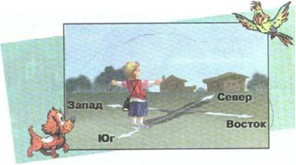

Самостоятельное применение знаний(ответить на вопросы)
.1.Что такое компас?
2. Как пользоваться компасом?
3. Какие способы ориентирования на местности ты знаешь?

